Политика на Р България на сътрудничество за развитие и хуманитарна помощ през 2023 г.

Политиката на България на сътрудничество за развитие и хуманитарна помощ (ОПР) е интегрална част от външната й политика и в унисон с европейската правна рамка в областта- Договора за ЕС, Европейския консенсус за развитие от 2017 г. и Европейския консенсус за хуманитарна помощ от 2008 г. Основната й цел е да подпомага страните партньори за справяне с различни предизвикателства – икономически, социални, екологични, проблеми свързани със сигурността и да допринася за изграждането на тяхната стабилност и устойчивост. В синергия с хуманитарната помощ ОПР предоставя възможност за целенасочена подкрепа за стабилизиране на страни, засегнати от конфликти и бедствия, с директна връзка към възстановяване, развитие и политически и икономически партньорства.

Географски приоритети на българската помощ за развитие:
Политиката за развитие на България е съобразена с основните външнополитически приоритети на страната, обусловени от географска близост, от традиционни исторически, културни и икономически връзки със страните партньори. В Средносрочната програма за помощ за развитие и хуманитарна помощ за периода 2020-24 г. са дефинирани 5 приоритетни региона, включващи 27 държави:
- Западни Балкани – Албания, Босна и Херцеговина, Косово, Р Северна Македония, Сърбия и Черна гора
- Източно партньорство –Армения, Азербайджан, Беларус, Грузия, Р Молдова и Украйна
- Близък изток и Северна Африка – Ирак, Йемен, Йордания, Ливан, Мароко, Палестина, Сирия и Тунис
- Африка на юг от Сахара – Ангола, Етиопия, Намибия и Нигерия
- Азия – Афганистан, Виетнам и Монголия
Секторните приоритети на програмата са определени в съответствие с Целите за устойчиво развитие – осигуряване на качествено образование; качествено здравеопазване; изграждане на капацитет в подкрепа на сигурността и развитието, включително чрез подкрепа за добро управление и изграждане на гражданското общество, сигурна работа и икономически растеж; устойчиви градове и общности; борба с глада; равенство между половете; борба с климатичните промени. Специален фокус е насочен върху образованието, здравеопазването и опазването на културното многообразие, към подкрепата за демократични и отговорни институции, защита на човешките права, миграция и развитие и особено към дейностите, свързани със смекчаване на здравните, икономическите и социалните последици от пандемията от COVID-19.

Хуманитарната помощ е важен компонент от българското сътрудничеството за развитие, като предоставяне на средства за адресиране на различни проблеми като природни бедствия, предизвикани от човека кризи, болести, масов глад, защита на най-уязвимите групи от цивилното население и за предотвратяване на бежанските кризи.
Разпределение на средствата за Официалната помощ за развитие (ОПР) през 2023 г.
Българската политика за сътрудничество за развитие и хуманитарна помощ бе повлияна от икономическите и социални последици от кризата с COVID-19, към което се добавиха и негативните последици и повишените хуманитарни нужди в следствие на войната в Украйна. Предоставената помощ за развитие е на обща стойност 169,7 млн. щ. долара.
Намалението на предоставените средства за ОПР е с около 30% от средствата, предоставени през 2022 г., когато помощта е на обща стойност 232,20 млн.щ.д.

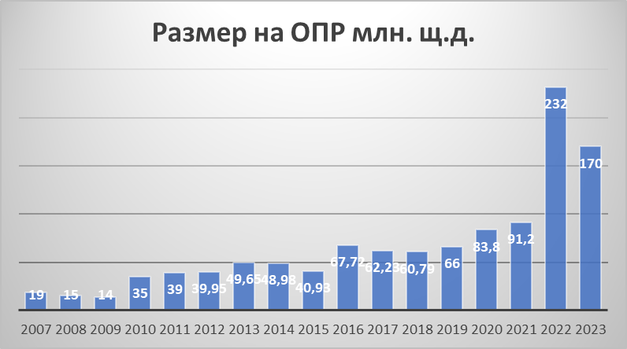

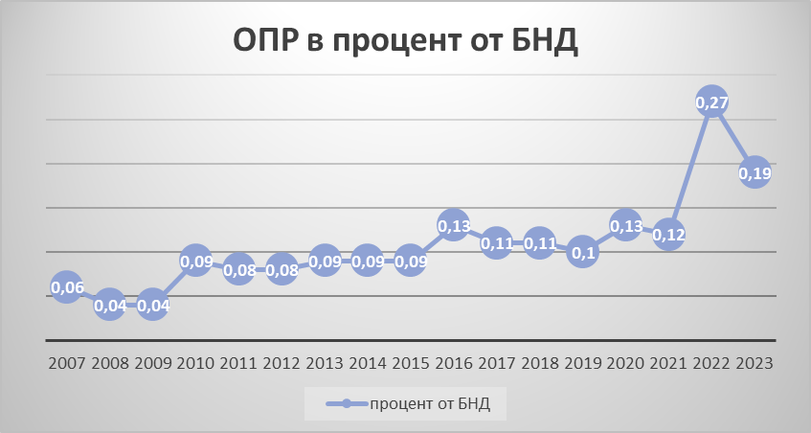
Многостранно сътрудничество
За многостранно сътрудничество през 2023 г. са предоставени общо 142,11 млн.щ.д., като най-големият дял от 100,52 млн.щ.д. са внесени във външните финансови инструменти и фондове на Европейския съюз.
Вноските към ООН и нейните агенции са в размер на 2,33 млн.щ.д.
България е изплатила 37,81 млн.щ.д. към международни финансови институции от Групата на Световната банка.
Внесените в други международни организации средства са в размер на 1,45 млн.щ.д.,
Двустранно сътрудничество
За 2023 г. за двустранно сътрудничество България е предоставила средства в общ размер от 27,61 млн.щ.д.
За хуманитарна помощ по двустранна линия България е предоставила 26,50 млн.щ.д., от които:
- От тях 23,99 млн. щ.д. са за издръжка на бежанците и разселените лица от Украйна в България
- 0,16 млн.щ.д. - хуманитарна помощ за Украйна
- 0,93 млн. щ.д. спешна хуманитарна помощ във връзка със силното земетресение на 6 февруари 2023 г. на територията на Турция и Сирия
- 0,47 млн.щ.д. - принос към Механизма на ЕС за бежанците в Турция, а останалите са за целеви доброволни вноски за справяне с хуманитарните кризи в Сирия, Афганистан и Йемен.

За проекти за развитие по двустранна линия за изграждане на административен капацитет и социално значима инфраструктура в страните от Западните Балкани, Черноморския регион, Африка, Йордания и Виетнам са предоставени 1,08 млн.щ.д.
Най-големите 10 получатели на ОПР през 2023 г. са Турция, Република Северна Македония, Украйна, Сирия, Република Молдова, Република Молдова, Монголия, Босна и Херцеговина, Афганистан и Косово.
Средства за безвъзмездна финансова помощ, управлявани от Министерството на външните работи на България
МВнР управлява 6 млн. лв. от средствата за Официална помощ за развитие през 2023 г. Тези средства се разходват за безвъзмездно финансиране на проекти за развитие, хуманитарна помощ и вноски към международни организации. Останалите средства са предоставени от други министерства: Министерство на финансите, Министерство на земеделието и храните, Министерство на околната среда и водите, Министерство на труда и социалната политика и Министерство на здравеопазването и за вноски към външните финансови инструменти и фондове на Европейския съюз.
Финансиране на проекти по двустранна линия
През 2023 г. България подпомогна 16 страни по линия на официалната помощ за развитие с 1 950 хил.лв., за финансиране на 59 проекта в страни от Западните Балкани, Източното партньорство, Азия, Близкия изток и Африка, в следните области:
- стимулиране на социално-икономическо развитие с акцент върху реформи в публичния сектор, защита на правата на човека и върховенството на закона;
- постигане качествено, всеобхватно и модерно образование;
- повишаване качеството на здравеопазване;
- социална интеграция и укрепване на гражданското общество
За страните-партньори от Западните Балкани са предоставени 944 630 лв. за изпълнението на 28 двустранни проекта. Чрез осъществените проекти в Западните Балкани бе оказана и подкрепа за европейската перспектива на страните от региона. България участва и в Европейския фонд за демокрация, по линия на страните от Западните Балкани, с доброволен принос в размер 97 792 лв.
В изпълнение на Рамковото споразумение между Министерството на външните работи на Република България и Специализирания институт на Франкофонията за администрация и мениджмънт (СИФАМ) чрез Университетската агенция на Франкофонията (УАФ) за предоставяне на безвъзмездна финансова помощ за отпускане на 45 стипендии за чуждестранни студенти от страните в Западните Балкани през 2023 г. бяха изплатени 29 337 лева.

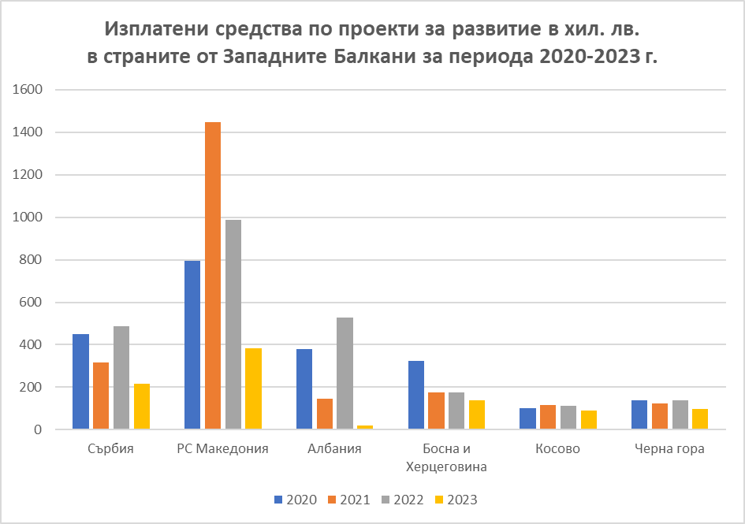

Република Северна Македония
- По двустранна линия през 2023 г. в РС Македония са изплатени 382 475 лв. по 13 проекта от текущите 29 проекта за развитие, финансирани в рамките на периода 2020 – 2023 г.
- Проектите са в подкрепа на достъпа до качествено здравеопазване и услуги на уязвими социални групи, опазване на културното многообразие, изграждане на капацитет в подкрепа за добро управление и изграждане на гражданското общество.

Република Сърбия
- През 2023 г. за финансиране на проекти за развитие в Сърбия са изплатени 217 257 лв. по 11 проекта от текущите 14 проекта за развитие, финансирани в рамките на периода 2020 – 2023 г.
- Проектите са насочени към подобряване на здравеопазването - повишаване на достъпността на специализираната здравна помощ за жителите на малките и селски райони, осигуряване на приобщаващо и качествено образование и подобряване на училищната инфраструктура, повишаване на административния капацитет с цел укрепване на върховенството на закона, демократичното управление и насърчаване на гражданското общество и участието на младите хора в процеса на вземане на решения.

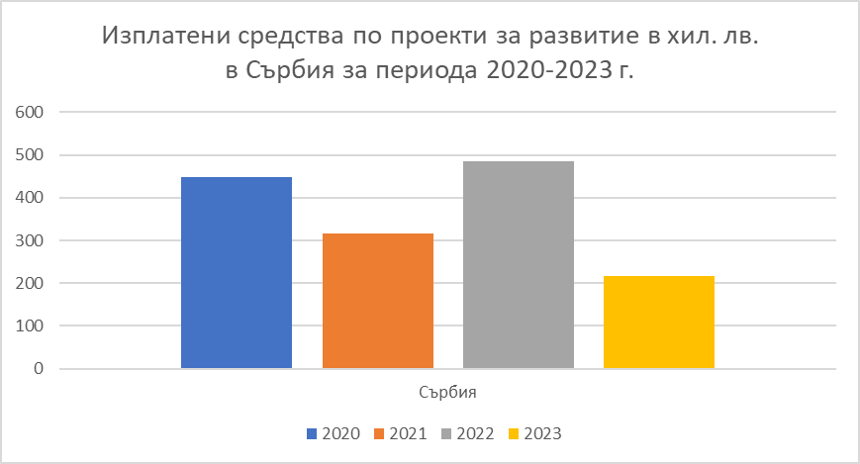

Албания
- По двустранна линия през 2023 г. в Албания са изплатени 19 558 лв. по 1 проект от текущите 2 проекта за развитие.
- Проектът е насочен към изграждане на капацитет на местната власт и общностите на националните малцинства за добро управление, участие и граждански отговор за зачитане и изпълнение на правата и нуждите на тази общност.

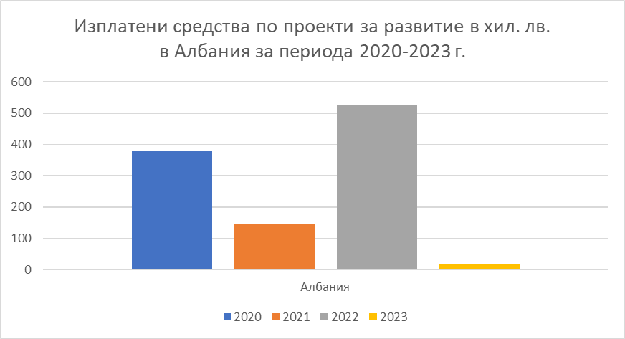

Босна и Херцеговина
- През 2023 г. в Босна и Херцеговина са изплатени 140 000 лв. по 4 проекта от текущите 6 проекта за развитие, финансирани в рамките на периода 2020 – 2023 г.
- Проектите са насочени към повишаване качеството на образованието чрез подобряване на условията на обучителния процес в училища и детски градини.

Косово
- През 2023 г. в Косово са изплатени 89 264 лв. по 3 проекта за развитие, финансирани в края на 2022 г.
- Проектите са насочени към осигуряване на приобщаващо и качествено образование, вкл. подобряване на училищната инфраструктура.

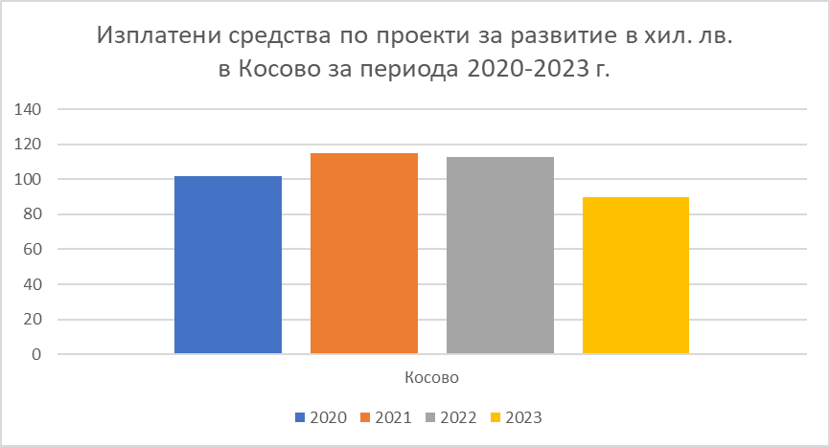

Черна гора
- През 2023 г. в Черна гора са изплатени 96 076 лв. по 2 проекта за развитие, финансирани в края на 2022 г.
- Проектите са насочени към подпомагане в сферата на образованието и здравеопазването, вкл. чрез подобряване на инфраструктурата.

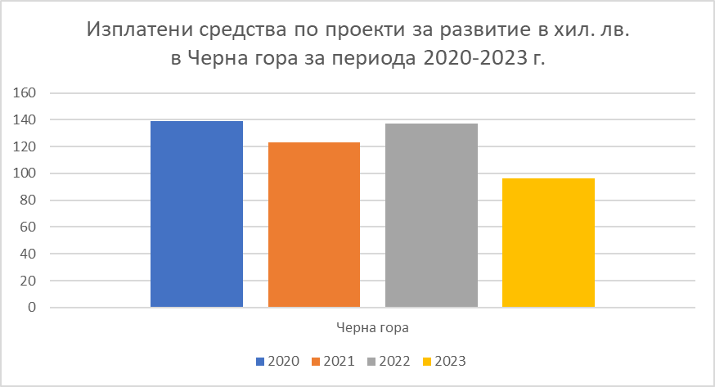
За страните-партньори от Източното партньорство през 2023 г. са извършени плащания в размер на 420 084 лв. за изпълнението на 16 двустранни проекта.
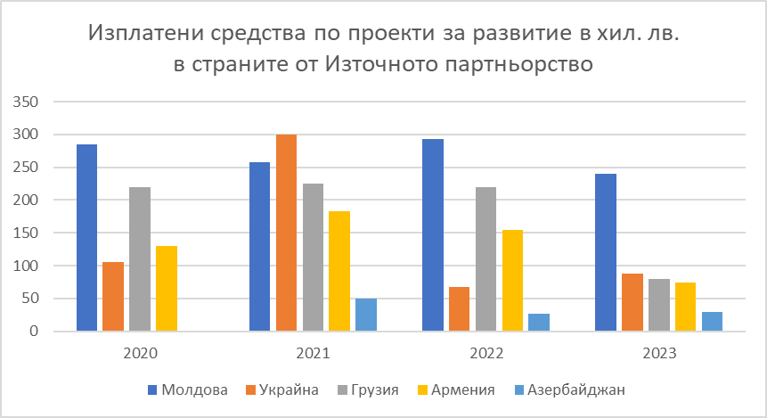
Украйна
- Започналата през м. февруари 2022 г. война на Русия срещу Украйна забави, отложи или спря изпълнението на финансираните в предходни години проекти за развитие в Украйна.
- През 2023 г. е предоставена официална помощ за развитие чрез целева вноска към извънбюджетната Програма на ОССЕ за подкрепа на Украйна за финансиране на проект "Оценка на въздействието и разработване на стратегия за възстановяване на околната среда" в размер на 88 012 лева.

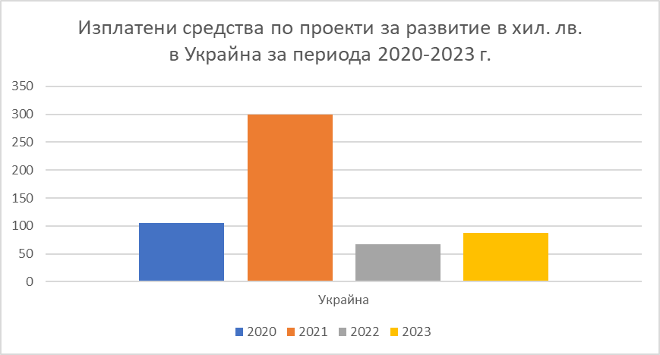

Молдова
- По двустранна линия през 2023 г. в Молдова са изплатени 240 480 лв. по 7 проекта от текущите 8 проекта за развитие, финансирани в рамките на периода 2020 – 2023 г.
- Финансираните проекти са в подкрепа за качествено и модерно образование, включително чрез подобряване на образователна инфраструктура и подобряване на условията и достъпа до образование и защита на културното многообразие и насърчаване на междукултурното разбирателство.

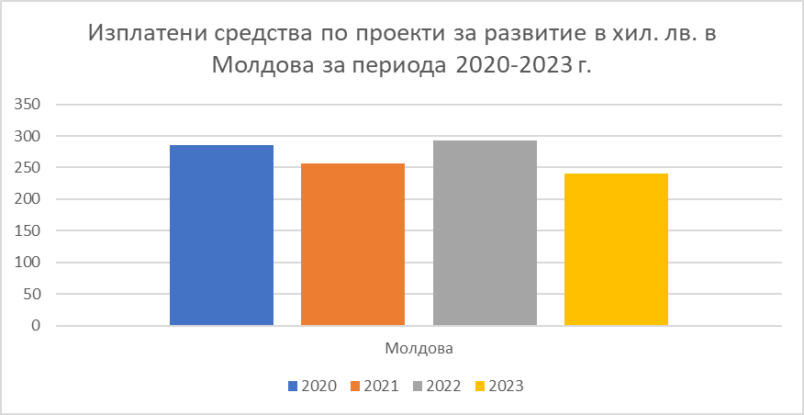

Грузия
- През 2023 г. за Грузия са изплатени 79 659 лв. по 4 проекта за развитие, финансирани в края на 2022 г.
- Проектите са в подкрепа за качествено, всеобхватно и модерно образование, включително чрез подобряване на образователна инфраструктура и подобряване на условията и достъпа до образование и подкрепа за изграждането и развитието на капацитет в сферата на демократизацията, доброто управление и правата на човека, със специално внимание към децата, жените, хората с увреждания и други уязвими групи.

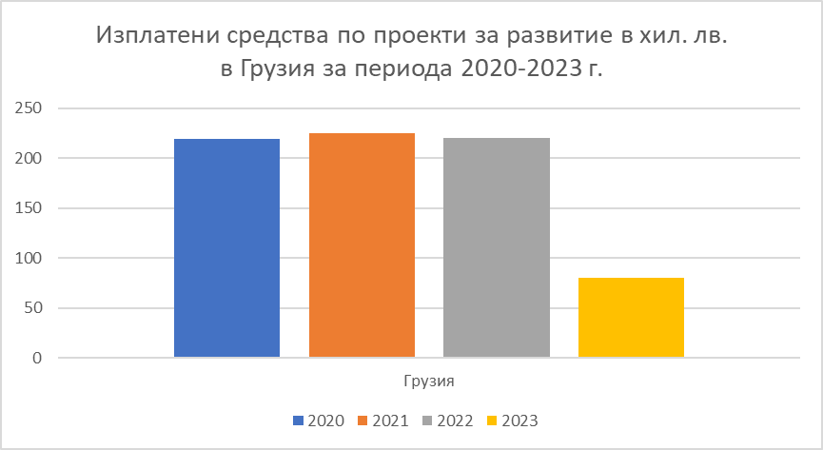

Армения
- През 2023 г. за Армения са изплатени 73 956 лв. по 4 проекта за развитие, финансирани в края на 2022 г.
- Проектите са в повишаване на качеството на здравеопазването, вкл. чрез подобряване на инфраструктурата и на подготвеността за отговор на пандемии и повишаване на качеството на образованието, вкл. чрез подобряване на образователната инфраструктура.

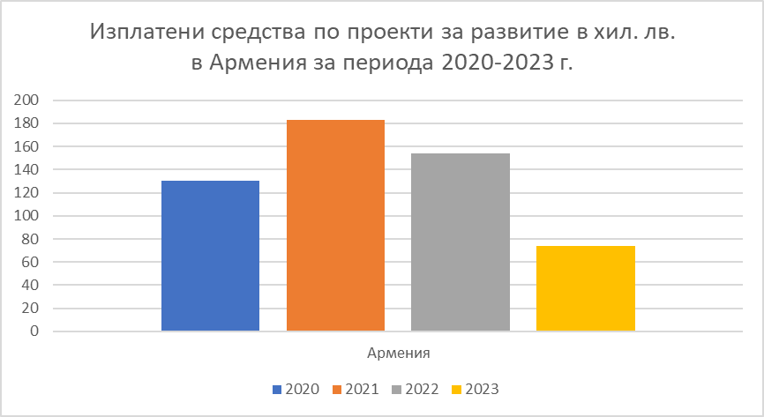

Азербайджан
- През 2023 г. за Азербайджан са изплатени 29 990 лв. по проект „България помага“ проект за подкрепа на общественото образование в Азербайджан на Асоциацията SOS Детски селища в Азербайджан, финансирани в края на 2021 г.

За региона на Близкия изток и Северна Африка са предоставени 75 678 лв. за изпълнение на 6 проекта.
През 2023 г. средства по ОПР бяха предоставени и по Споразумението между МОН на Република България и Министерството на образованието, културата и науката на Монголия за реализация на стипендиална програма в областта на аграрните науки за обучение на монголски студенти в български държавни висши училища – 165 495 лв.
Проекти за развитие, изпълнявани от български институции през 2023 г.:
- Финансиране са получили 2 проекта на Дипломатическия институт за изграждане на структура, занимаваща се с обучителна и публична дейност, към Министерство на външните работи и европейската интеграция на Р Молдова и за провеждане на специализиран семинар по енергийна и климатична дипломация за представители на държавите от Западните Балкани и Черноморско-Кавказкия регион.
- Съвместно изпълнение на проекти с Япония в съответствие с японската Инициатива за Западните Балкани. Реализира се проект за обучение на малкия и среден бизнес по управленски умения в Босна и Херцеговина, изпълняван от УНСС.
Предоставената хуманитарна помощ от бюджета на МВнР през 2023 г. възлезе на обща стойност от 3 692 804 лв.
Помощта за Сирия е в размер общо на 248 110 лева, от които:
- 97 791 лева (50 хил. евро) са предоставени чрез Детския фонд на ООН (УНИЦЕФ)
- 60 000 лева за реализирането на проект на Фонда на ООН за населението (UNFPA) в областта на защита от насилие, основано на пола, в изпълнение на заявеният от България финансов принос в рамките на Международната донорска конференция „Заедно за народите в Турция и Сирия”, проведена на 20 март 2023 г. в Брюксел.
- 90 294 лева безвъзмездна хуманитарна помощ в натура във връзка със силното земетресение на 06.02.2023 г.

Във връзка със силното земетресение на 6 февруари 2023 година на територията на Република Турция и поисканото съдействие от правителството на страната, България предостави на Турция хуманитарна помощ в натура в размер на 1 599 569 лв.
Хуманитарна помощ за Турция в размер на 140 000 лв. бе предоставена чрез Програмата на ООН за развитие в изпълнение на заявеният от България финансов принос в рамките на Международната донорска конференция „Заедно за народите в Турция и Сирия”, проведена на 20 март 2023 г. в Брюксел.
България участва също в Механизма на ЕС за сирийските бежанци в Турция с две вноски към механизма за 2023 г. на обща стойност 844 500 лв.
Помощта за Афганистан е в размер на 136 908 лева и е предоставена чрез Върховния комисариат на ООН за бежанците (ВКБООН) за прилагане на Всеобхватната рамка за отговор на бежанската криза в Афганистан.
Отпуснати бяха и 136 908 лв. (70 000 евро) към Върховния комисариат на ООН за бежанците за участие в регионалната инициатива на Екип Европа в подкрепа на афганистанските бежанци в Ислямска република Иран.
За Ирак са предоставени средства в размер на 97 791 лева (50 хил. евро) по тематичния апел на Международния комитет на Червения кръст за хора с увреждания, предоставен под формата на хуманитарна помощ за Ирак.
За Йемен бе отпусната помощ в размер от 97 791 лева чрез Световната продоволствена програма за справяне с тежката продоволствена криза в страната.
Чрез Световната продоволствена програма хуманитарна помощ в размер на 97 792 лева (50 хил. евро) беше отпусната още за Армения.
Предоставената хуманитарна помощ за Украйна е в размер на 293 375 лева, от които:
- 97 792 лева (50 000 евро) към Бюрото на ООН за координиране на хуманитарните дейности (OCHA) в полза на Хуманитарния фонд за Украйна;
- 97 792 лева (50 000 евро) към Детския фонд на ООН (УНИЦЕФ);
- 97 792 лева (50 000 евро) към Международния комитет на Червения кръст (тематичен апел за хора с увреждания).
За Доброволни вноски към различни международни организации от бюджета за 2023 г. са изплатени общо 416 248 лева:
- 195 583 лева (100 000 евро) към Агенцията на ООН за подпомагане на палестинските бежанци;
- 97 792 лева (50 000 евро) към Международната агенция за атомна енергия за реализиране на проект „Zoonotic Disease Integrated Action”;
- 54 198 лв. (30 000 щ. д.) към редовния бюджет на Службата на Върховния комисар на ООН по правата на човека;
- 29 338 лв. (15 000 евро) към основния бюджет на Централния фонд на ООН за реакция при спешни ситуации;
- 19 558 лв. (10 000 евро) към Департамента по политически въпроси и мироизграждане на ООН (направление „Жени, мир и сигурност“);
- 39 117 лева (20 000 евро) към Доверителния фонд на жертвите към Международния наказателен съд за финансиране по Програмата за Демократична република Конго.

